ФЕДЕРАЛЬНОЕ АГЕНТСТВО ЖЕЛЕЗНОДОРОЖНОГО ТРАНСПОРТА
Федеральное государственное бюджетное образовательное учреждение высшего образования
«Петербургский государственный университет путей сообщения
Императора Александра I»
(ФГБОУ ВО ПГУПС)

Кафедра «Экономика транспорта»

ПРОГРАММА
производственной практики
«ИНФОРМАЦИОННО-АНАЛИТИЧЕСКАЯ ПРАКТИКА» (Б2.П.1)
для направления
38.04.01 «Экономика»

по магистерской программе
«Экономика транспорта высоких скоростей»

Форма обучения – очная, заочная

Санкт-Петербург
2018

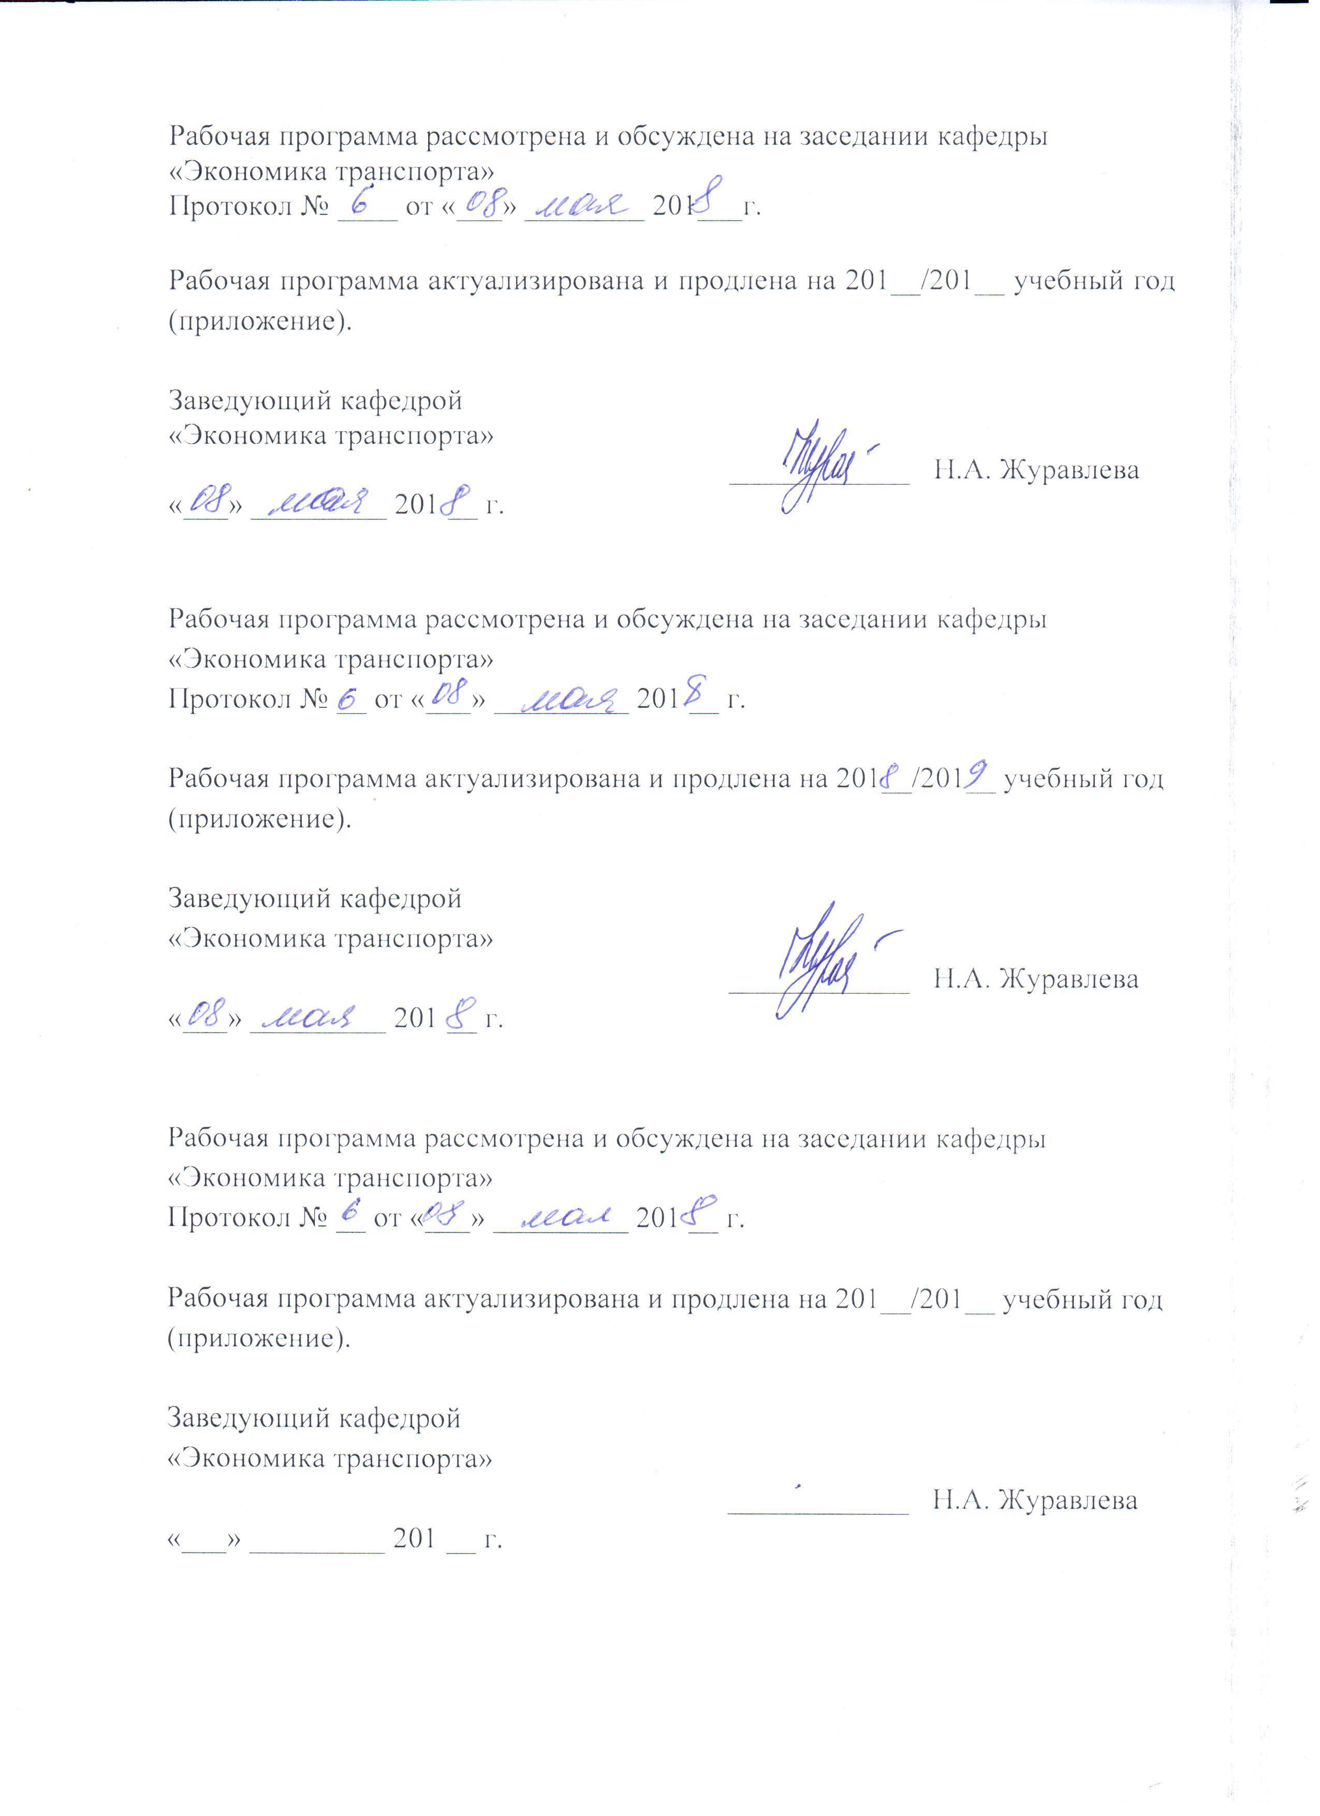
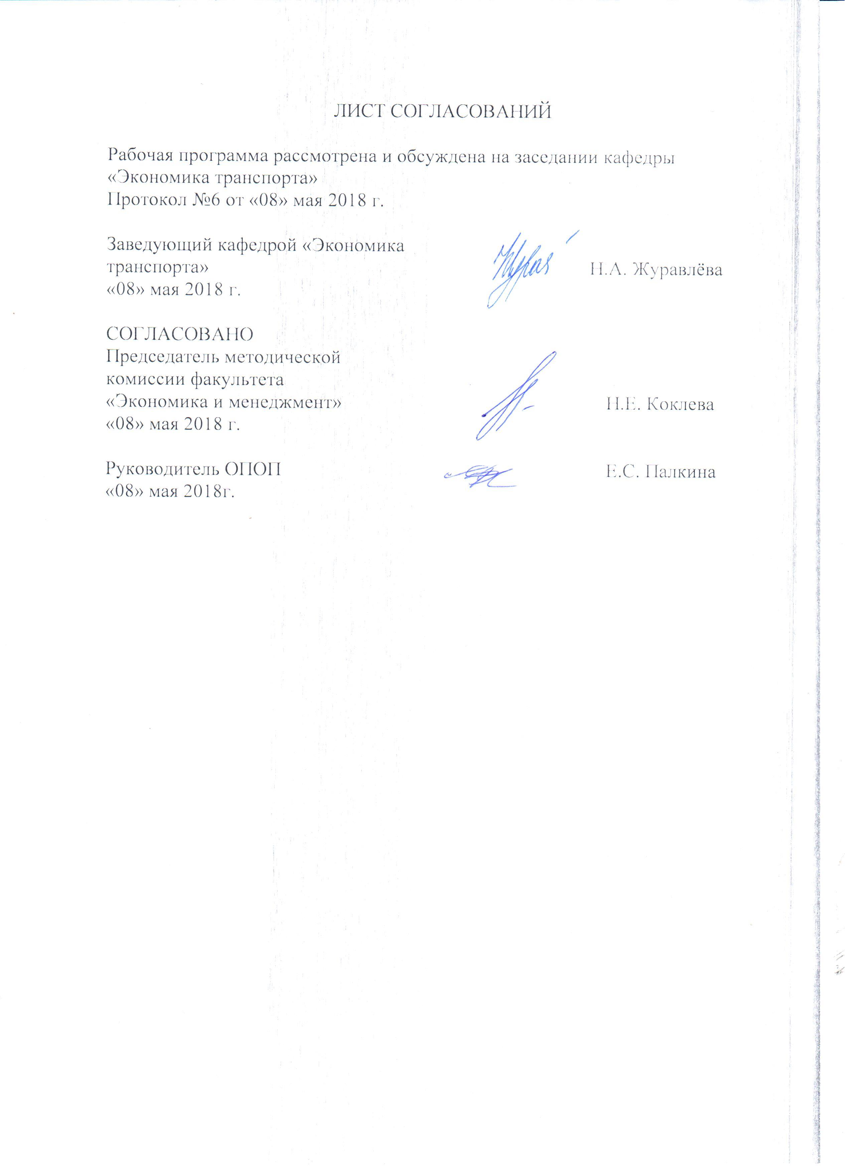

1. Вид, тип практики и способ ее проведения

Программа составлена в соответствии с ФГОС ВО, утвержденным «30» марта 2015 г., приказ № 321 по направлению 38.04.01 «Экономика», по производственной практике «Информационно-аналитическая практика».
Вид практики – производственная.
Тип практики: информационно-аналитическая практика.
Способ проведения практики – стационарная.
Практика проводится дискретно по срокам проведения практик – путем выделения в календарном учебном графике непрерывного периода учебного времени.
Целями информационно-аналитической практики являются:
- закрепление приобретенных теоретических знаний о порядке анализа активов и обязательств организаций;
- приобретение практических навыков по подготовке аналитических материалов для оценки мероприятий в области экономической политики и принятия стратегических решений на микро- и/или макроуровне;
- овладение компетенциями в сфере профессиональной деятельности.
Задачами проведения информационно-аналитической практики являются:
- анализ и использование различных источников информации для проведения экономических расчетов;
- ознакомление с системой анализа основных показателей деятельности компании, отрасли, региона;
- приобретение практических навыков составления прогноза основных социально-экономических показателей деятельности предприятия, отрасли, региона и экономики в целом.

2. Перечень планируемых результатов обучения при прохождении информационно-аналитической практики, соотнесенных с планируемыми результатами освоения основной профессиональной образовательной программы

Планируемыми результатами прохождения практики является приобретение знаний, умений, навыков и опыта деятельности.
В результате прохождения практики обучающийся должен:
ЗНАТЬ:
- основные нормативные документы, регулирующие деятельность организации (субъекта), инвестиционную деятельность на территории Российской Федерации (отдельных субъектов, отраслей);
- основы организации и проведения анализа деятельности (инвестиционного анализа, анализа инвестиционной привлекательности компании, отрасли, сегмента рынка, субъекта инвестиционной деятельности), методы и принципы анализа отдельных объектов;
УМЕТЬ:
- применять положения нормативных документов в практической деятельности предприятия;
- организовывать процесс сбора, анализа отдельных видов деятельности организации, проводить комплексный анализ на основе различных источников информации (внутренних и внешних).
ВЛАДЕТЬ:
- навыками работы с нормативно-правовой базой в своей деятельности, навыками использования компьютера как средства управления информацией, навыками сбора, обработки и формирования информационной и аналитической учетной информации;
- опытом аналитической деятельности.
Приобретенные знания, умения, навыки и опыт деятельности, характеризующие формирование компетенций, осваиваемых при прохождении данной практики, позволяют решать профессиональные задачи, приведенные в соответствующем перечне по видам профессиональной деятельности в п. 2.4 общей характеристики основной профессиональной образовательной программы (ОПОП).
Прохождение практики направлено на формирование следующих профессиональных компетенций (ПК), соответствующих видам профессиональной деятельности, на которые ориентирована программа магистратуры:
аналитическая деятельность:
- способность готовить аналитические материалы для оценки мероприятий в области экономической политики и принятия стратегических решений на микро- и макроуровне (ПК-8);
- способность анализировать и использовать различные источники информации для проведения экономических расчетов (ПК-9);
- способность составлять прогноз основных социально-экономических показателей деятельности предприятия, отрасли, региона и экономики в целом (ПК-10).
Область профессиональной деятельности обучающихся, прошедших данную практику, приведена в п. 2.1 общей характеристики ОПОП.
Объекты профессиональной деятельности обучающихся, прошедших данную практику, приведены в п. 2.2 общей характеристики ОПОП.
3. Место практики в структуре основной профессиональной образовательной программы

Информационно-аналитическая практика (Б2.П.1) относится к Блоку Б2.П «Производственная практика» и является обязательной.

4. Объем практики и ее продолжительность

Для очной формы обучения:
Вид учебной работы | Всего часов | Семестр
Вид учебной работы | Всего часов | 2
Форма контроля знаний | З* | З*
Общая трудоемкость: час / з.е. | 216/6 | 216/6
Продолжительность практики: неделя | 4 | 4

Для заочной формы обучения:
Вид учебной работы |  | Всего часов |  | Курс
 |  |  |  | 2
Форма контроля знаний | З* |  | З*
Общая трудоемкость: час / з.е. | 216/6 |  | 216/6
Продолжительность практики: неделя | 4 |  | 4
Примечание:
Форма контроля знаний – зачет с оценкой (З*).

5. Содержание практики

Для очной и заочной форм обучения:
Вид учебной работы | Форма и место проведения | Результат  (форма отчета)
1. Подготовительный | Организационное собрание, кафедра «Экономика транспорта», получение индивидуального задания | Направление на практику с индивидуальным заданием от руководителя
2. Учебно-производственный  (основной) | Выполнение программы практики, оформление отчета по практике,  кафедра «Экономика транспорта» | Отчет по практике
3. Заключительный (отчетный) | Подготовка к защите , кафедра «Экономика транспорта» | Защита отчета.

6. Формы отчетности
По итогам практики обучающимся составляется отчет с учетом задания, выданного руководителем практики от Университета.
Примерная структура отчета по практике представлена в фонде оценочных средств, утвержденном заведующим кафедрой «Экономика транспорта».

7. Фонд оценочных средств для проведения промежуточной аттестации обучающихся по практике

Фонд оценочных средств по практике является неотъемлемой частью программы практики и представлен отдельным документом, рассмотренным на заседании кафедры «Экономика транспорта» и утвержденным заведующим кафедрой.

8. Перечень основной и дополнительной учебной литературы, нормативно-правовой документации идругих изданий, необходимых для проведения практики

8.1 Перечень основной учебной литературы, необходимой для прохождения практики
- Комплексный анализ хозяйственной деятельности: учебник и практикум для студентов, обучающихся по экономическим направлениям и специальностям и направлению "Экономика" / [В. И. Бариленко и др.] ; под редакцией В. И. Бариленко ; Финансовый университет при Правительстве Российской Федерации. - Москва: Юрайт, 2015. - 455 с.
- Косолапова М. В. Комплексный экономический анализ хозяйственной деятельности [Электронный ресурс] — Москва: Дашков и К, 2014 г.— 248 с. —Электронное издание. — ISBN 978-5-394-00588-6 — Режим доступа: http://ibooks.ru/product.php?productid=342432.

8.2 Перечень дополнительной учебной литературы, необходимой для прохождения практики
- Бычкова С. М., Бадмаева Д. Г. Бухгалтерский учет и анализ: Учебное пособие. Стандарт третьего поколения. — Санкт-Петербург: Питер 2015 г.— 512 с. — Электронное издание. — ISBN 978-5-496-00776-4 - Режим доступа: https://ibooks.ru/reading.php?productid=342038
- Афанасьев, В.Н. Анализ временных рядов и прогнозирование. Учебник [Электронный ресурс] : учеб. / В.Н. Афанасьев, М.М. Юзбашев. — Электрон. дан. — Москва : Финансы и статистика, 2012. — 320 с. — Режим доступа: https://e.lanbook.com/book/28349. — Загл. с экрана.
8.3 Перечень нормативно-правовой документации, необходимой для прохождения практики
- Трудовой кодекс Российской Федерации [Электронный ресурс]: федер. закон от 30.12.2001г. № 197-ФЗ – Режим доступа: Консультант плюс.
- Налоговый кодекс Российской Федерации: [Электронный ресурс]: федер. закон часть первая от 31 июля 1998 г. № 146-ФЗ и часть вторая от 05 августа 2000 года № 117-ФЗ – Режим доступа: Консультант плюс.
- Гражданский кодекс Российской Федерации: [Электронный ресурс]: федер. закон в 4 ч.: по состоянию на 08.12.2015г. – Режим доступа: Консультант плюс.

8.4 Другие издания, необходимые для прохождения практики
1. Библиографическое описание. Общие требования и правила оформления. ГОСТ 7.1-2003.

9. Перечень ресурсов информационно-телекоммуникационной сети «Интернет», необходимых для прохождения практики

- Личный кабинет обучающегося и электронная информационно-образовательная среда. [Электронный ресурс]. – Режим доступа: http://sdo.pgups.ru/, http://pgups-mde.ru (для доступа к полнотекстовым документам требуется авторизация).
- Официальный сайт библиотеки ПГУПС – Режим доступа: http://library.pgups.ru;
- Официальный сайт электронно-библиотечной системы «ibooks.ru» – Режим доступа: http:// https://ibooks.ru;
- Официальный сайт электронно-библиотечной системы «Лань» – Режим доступа: http:// https://e.lanbook.com;
- Официальный сайт компании «КонсультантПлюс». – Режим доступа: http://www.consultant.ru;
- Информационно-правовой портал ГАРАНТ [Электронный ресурс] – Режим доступа: http://base.garant.ru, свободный.
Дополнительный перечень ресурсов информационно-телекоммуникационной сети «Интернет», необходимых для проведения практики, определяется руководителем практики.

10. Перечень информационных технологий, используемых при проведении практики, включая перечень программного обеспечения и информационных справочных систем

Системой информационного обеспечения практики предусматриваются использование единой автоматизированной информационной системы управления Университета (ЕАИСУ) для учета прохождения практики обучающимися.
Перечень информационных технологий, используемых при проведении практики:
- технические средства (компьютерная техника, наборы демонстрационного оборудования);
